《凡物流形》甲本27號簡的“朵”字
補白

陶安、陳劍二位先生合寫的《〈奏讞書〉校讀札記》第j則（載《出土文獻與古文字研究》第四輯，393～397頁，上海古籍出版社，2011年12月。以下簡稱此文爲“《札記》”），集中考釋了秦漢文字中作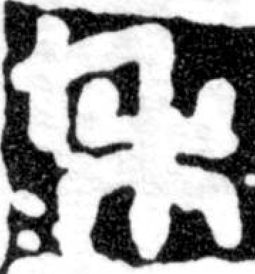、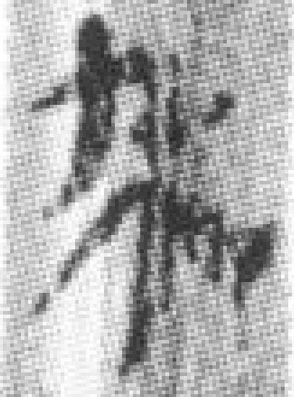、等形的“朵”字以及从“朵”聲的“染”字。說甚精闢。《說文·六上·木部》：“朵，樹木垂朵朵也。从木，象形。”王輝、程學華《秦文字集證》指出，從出土秦漢文字看，“朵字下部似是禾而非木，‘朵’於禾上加一短豎，爲指示字。”（270頁，藝文印書館，1999年6月）《札記》提到，“朵”、“耑”二聲關係十分密切，如《周易·頤卦》“初九”爻辭“朵頤”之“朵”，阜陽漢簡本作“端”，上博竹書本作“㪜”。《說文·七上·禾部》有訓“禾垂皃”的“𥠄”字，《札記》認爲“𥠄”與“朵”“應視爲一語之分化”。從“朵”字本从“禾”來看，很可能“朵”就是“𥠄”的表意初文，其字於下垂的禾穗上加一指事符號，點明字形表示“禾垂”之意。《說文》乃據已斷裂、譌變的字形立說，未必符合實際。
《札記》說“‘朵’字先秦古文字尚未見”。最近，我們在已發表的戰國楚簡裏發現一個可能是“朵”的字；如所釋不誤，或可補先秦古文字“朵”席之缺。
《上海博物館藏戰國楚竹書（七）》（上海古籍出版社，2008年12月）所收《凡物流形》甲本27號簡，根據目前研究成果，可釋讀其文如下（參看《〈上博（七）·凡物流形〉重編釋文》，《出土文獻與古文字研究》第三輯，277頁所引各家說法，上海古籍出版社，2010年7月。“令（訓‘善’）”的釋讀從范常喜《〈上博七·凡物流形〉“令”字小議》，簡帛網，2009年1月5日）：
尋牆而履，屏氣而言，不失其所然，故曰堅。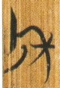凥和氣，令聲好色（下殘）
“凥”上一字多從原整理者釋“和”，或釋爲“禾”而讀爲“和”，其實只要看一下同簡真正的“和”字（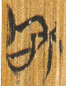），便可知道釋“和”顯然是不對的。此字比一般的“禾”多出一“”，所以大概也不能釋“禾”。今按當釋爲“朵”。此字實是在禾穗下垂處另加一撇，與上舉秦漢文字“朵”字構思一致，只不過簡文的“朵”寫得比較草率，指示“禾垂”的符號與“禾”形分離開了而已。也可能禾穗下方的“”，是爲了突出“禾垂皃”而故意寫作下垂狀的。上引秦漢文字“朵”的最末一形（馬王堆帛書《養生方》69行“染”所从），指事符號並未穿透表示禾穗的那一筆，似可視爲由簡文此字演變爲一般“朵”形的中間環節：→→。
“朵凥”讀爲“端處”，語音上最爲直接（“朵”、“耑”二聲極近，見上文）。《呂氏春秋·盡數》言“和精端容”，與簡文“端處”、“和氣”並舉同例。訓“正”之“端”（參看宗福邦等《故訓匯纂》1661頁），古有動詞用法，如《楚辭·七諫·沈江》“正臣端其操行兮”。“端處”可能指端正其居處容止或端正其處世，語法結構與上引“端容”、《荀子·法行》“端身”、《韓詩外傳》卷七與“務學”、“修身”並提之“端行”等類同。若此，處於相同語法地位的“和氣”、“令聲”、“好色”，亦應理解爲“平和其氣”、“令善其聲”、“美好其色”。《大戴禮記·保傅》屬於“太保之任”者，有“天子處位不端”一條（其文又見於賈誼《新書·傅職》）。黃懷信《大戴禮記彙校集注》謂“處位，居坐其位。不端，身不正也”。（上冊379頁，三秦出版社，2004年8月）“端處”如取前一種解釋，似乎就是要端正“處位不端”的。
單育辰先生曾明確指出，《凡物流形》甲本27號簡當歸入《上海博物館藏戰國楚竹書（六）》所收《慎子曰恭儉》篇。他排此簡於《慎子曰恭儉》5號簡之前，認爲二簡可連讀，並將連讀之處的簡文補釋爲“【爵】（此字補於《凡物流形》甲本簡27之末）祿不累其志”。（《上博七〈凡物流形〉、〈吳命〉札記》，《簡帛》第五輯，277～280頁，上海古籍出版社，2010年10月）按單先生的補法頗文從字順。《慎子》佚文有一條講“善爲國者，……移求爵祿之意而求義”。（見許富宏《慎子集校集注·慎子佚文存疑》，108～109頁，中華書局，2013年8月）如撇開具體語境不管，“移求爵祿之意而求義”不就是“爵祿不累其志”么？（“不累其志”之語又見於《孔叢子·居衛》：“知以身取節者則知足矣，苟知足則不累其志矣。”）不過，從原整理者指出的《慎子曰恭儉》完簡1號簡存28字的情況看，《凡物流形》甲本27號簡下端當殘去3～4字，僅補一“爵”字恐嫌不夠。《淮南子·精神》：“勢位爵祿何足以概志！”其意與“爵祿不累其志”極近；疑在單先生所補“爵”字之上，還可以再補出“勢位”或類似之字。
《慎子曰恭儉》3號簡“故曰（清？靜？）”一段，有“中凥（處）而不皮（頗）”之語，“中處”當指處世中正，似與《凡物流形》甲本27號簡的“朵（端）凥（處）”相應。這也對《凡物流形》甲本27號簡與《慎子曰恭儉》同屬一篇的看法有利。然則“端處”取上述後一種解釋，指端正其處世而言，也許更好一些？

2014年5月27日

